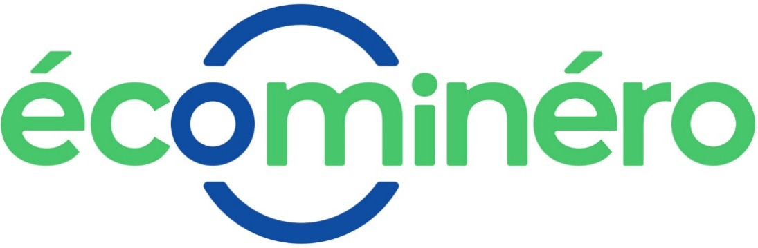

DOSSIER À COMPLÉTER

DISPOSITIF DE SOUTIEN AUX MAÎTRISES D’OUVRAGE (MOA) POUR LA RÉALISATION DE DIAGNOSTICS RESSOURCES DANS LES OPÉRATIONS DE DÉCONSTRUCTION, RÉNOVATION OU RÉHABILITATION

Ce formulaire peut être enregistré sur un ordinateur ou tout autre support (clé USB, etc.) pour le remplir à la convenance, le conserver, le transmettre, etc. puis l'imprimer, si nécessaire.

- Formulaire adapté du CERFA 12156-05 et complété par des éléments nécessaires à l’analyse des candidatures pour l’appel à projets d’Écominéro « Soutien aux MOA pour la réalisation de diagnostics ressources ».
- Le règlement de l'appel à candidature est disponible sur le site d’Écominéro pour vous accompagner dans votre démarche de demande de soutien

Le dossier dûment complété et des pièces sont à envoyer par mail à reemploi@ecominero.fr

A noter
Les candidatures sont acceptées au fil de l’eau à compter de la date de publication de l’appel à projets sans date limite de dépôt pour l’année en cours. L’instruction des dossiers complets se fera tout au long de l’année en cours ; avec une réponse dans les 3 semaines après réception.

Les documents attendus pour une candidatures complète :
- Le présent document dûment renseigné
- Les coordonnées du diagnostiqueur, ses références et/ou son CV (si désigné)
- Le devis détaillé du diagnostiqueur mettant en valeur la partie PEMD et la partie « ressources » (le devis pourra être joint à posteriori sir le diagnostiqueur n’est pas encore désigné)

Le candidat peut ajouter en format libre tout document qu’il juge pertinent pour la compréhension de l’opération.
Des documents complémentaires pourront être sollicités par Ecominéro en cas de dossier incomplet ou si ceux-ci s’avèrent nécessaires à l’instruction de la candidature.
Un accusé de réception sera adressé par mail au candidat par Écominéro suite à la réception de son dossier de candidature.

--
Contact pour toute question ou demande d’information
Elodie Combileau, Cheffe de projets Réemploi des matériaux
reemploi@ecominero.fr

- Identification du candidat
1.1 Nom - Dénomination : ………………………………………………………………………
☐ Association loi 1901
☐ Coopérative (scop, scic)
☐ Structure d’insertion par l’activité économique
☐ Entreprise agréée ESUS
☐ Collectivité territoriale
☐ Aménageur public
☐ Aménageur privé, promoteur
☐ Bailleur social
☐ Autre, préciser ……………………………………………………………………

Sigle : ………………………………………………………………………
Site web ou réseau social : ………………………………………………………………………

1.2 Numéro Siret :
Numéro K-Bis :

1.3 Numéro RNA ou à défaut celui du récépissé en Préfecture si pertinent : I W I__I__I__I__I__I__I__I__I__I

1.4 Numéro d'inscription au registre (article 55 du Code civil local) si pertinent :
Date I__I__I__I__I__I__I__I__I
Volume : I__I__I__I Folio : I__I__I__I Tribunal d'instance :

1.5 Adresse du siège social :
N° voie, nom : ………………………………………………………………………
Code postal : ………………………………………………………………………
Commune : ………………………………………………………………………

1.5.1. Adresse de gestion ou de correspondance (si différente) :
N° voie, nom : ……………………………………………………
Code postal : ………………………………………………………………………
Commune : ………………………………………………………………………

1.6. Représentant.e légal.e (personne désignée par les statuts)
Nom : ………………………………………………………………………
Prénom : ………………………………………………………………………
Fonction : ………………………………………………………………………
Téléphone : ………………………………………………………………………
Courriel : ………………………………………………………………………

1.8 Composition de l’équipe projet et du référent réemploi
Prénom NOM | Fonction | Téléphone | Courriel

1.9. Description de la structure
Date de création : ………………………………………………………………………
Date de parution au J.O. (si pertinent) : ………………………………………………………………………
Objet et activités de la structure (20 lignes max) : ……………………………………………………………………

- Relations avec l'administration et les réseaux professionnels
2.1. Votre structure bénéficie-t-elle d'agrément(s) administratif(s)? ☐ oui ☐ non
Si oui, merci de préciser :

Type d’agrément | Attribué par | En date du

2.2. L’association est-elle reconnue d’utilité publique ? ☐ oui ☐ non
Si oui, date de publication au Journal Officiel : I__I__I__I__I__I__I

2.3. L'association est-elle assujettie aux impôts commerciaux ? ☐ oui ☐ non

A quels réseaux, unions ou fédérations, la structure est-elle affiliée : …………………….………………

- Présentation synthétique de l’opération
Montant demandé (maximum 8 000€ par diagnostic) :

Intitulé de l’opération (Noter « opération 1 », « opération 2 », etc. si la candidature contient plusieurs opérations)
Type d’opération
☐ Déconstruction totale
☐ Réhabilitation lourde
☐ Rénovation partielle
☐ Curage intérieur

Type d’ouvrage
☐ Logement individuel / Lotissement
☐ Logement collectif / Grand ensemble
☐ Tertiaire / Services
☐ Commerce
☐ Industriel / Entrepôt
☐ Agricole
☐ Caractère patrimonial, bâtiment classé

Surface de l’ouvrage
☐ Inférieur à 500m²
☐ De 500m² à 1 000m²
☐ Plus de 1 000m²

Projet soumis au diagnostic PEMD ☐ oui ☐ non

PMCB principaux présents dans l’ouvrage à diagnostiquer (une ou plusieurs cases à cocher)
☐ Béton
☐ Pierre
☐ Brique
☐ Tuile
☐ Ardoise
☐ Carrelage / Éléments en céramique
☐ Sanitaires
☐ Granulat
☐ PMCB catégorie 2 (second œuvre)

Localité de l’opération
Ville :
Région :

En Quartier Prioritaire de la Politique de la Ville ☐ oui ☐ non
Si oui, le(s)quel(s)
- Stade d’avancée de l’opération
Phase de réalisation du projet
☐ Avant-projet sommaire
☐ Avant-projet définitif
☐ Diagnostics amiante, plomb, etc. réalisés
☐ Marchés de travaux attribués
☐ Chantier démarré
☐ Autre, préciser………………………………………………………………………………………………………………………………

Choix du diagnostiqueur
☐ Marché non publié
☐ Consultation en cours / En cours de désignation
☐ Désigné
☐ Diagnostic PEMD en cours de réalisation / réalisé
☐ Diagnostic ressources en cours de réalisation / réalisé

Si désigné, indiquer les coordonnées complètes (fournir en annexe les références et/ou le CV ainsi que le devis détaillé de la prestation).
- Le projet détaillé
Description des ambitions, l’environnement territorial, le système constructif, la destination finale de l’ouvrage 1 page max

Objectifs de l’opération et du caractère innovant du projet ½ page max

En quoi le soutien d’Écominéro fera un effet levier sur le succès de l’opération 15 lignes max

- Calendrier de l’opération avec les étapes principales

- Suivi et évaluation
Méthode de suivi des flux et tonnages (pesée, outils de pilotage, etc.)

Pour information : le candidat s’engage à communiquer à Écominéro à la fin du diagnostic les données quantitatives et qualitatives permettant de mesurer le potentiel de réemploi des produits, équipements et matériaux diagnostiqués, notamment :

- Diagnostic PEMD complet ou diagnostic ressources complet
- Répartition tonnage par PEM
- % global de PEM diagnostiqués comme réemployables
- % par catégorie de PEM diagnostiqués comme réemployable
- Tonnage et % global des PEM diagnostiqués comme déchets (recyclage, valorisation, élimination)

- Plan de financement
Aides financières perçues pour les diagnostics de l’opération
Type d’aide et montant TTC | Partenaire financier | Obtenue | Sollicitée ou en prévision de sollicitation

Fait, le à
Désignation et Signature du représentant légal

